1. 开单项目页面——项目条码，只显示辅助检查的（切需要根据合并规则进行合并，如果没填则不显示）

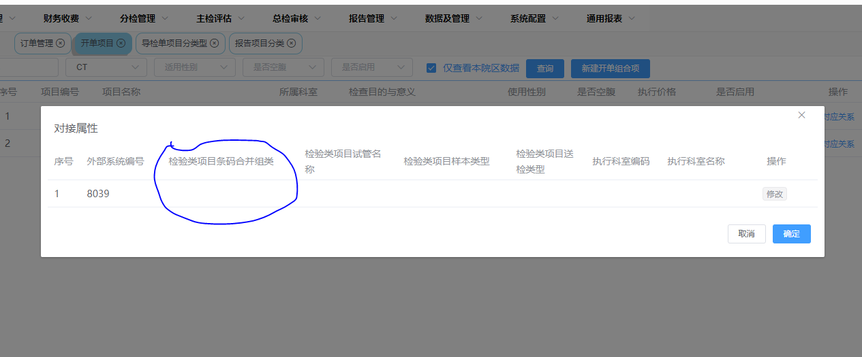

1. 编辑订单页面——失误点到身份证读卡，响应时间过长（调到5s）自动超时

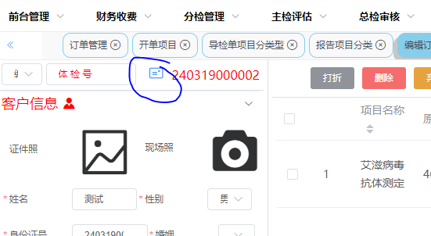

1. 编辑订单页面——无身份证模式，需要年龄和出生日期关联起来，如年龄29岁，出生日期则为对应的年份1995年， 输入出生日期1995，年龄自动换算29岁

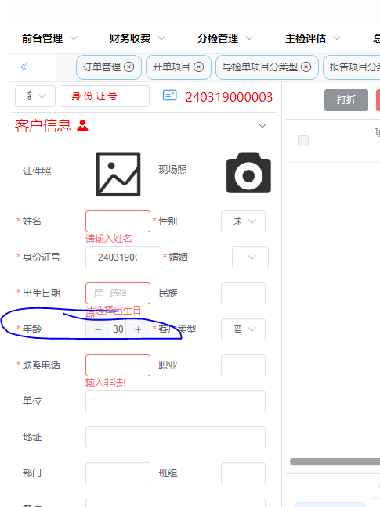

1. 编辑订单页面——选择性别后，套餐页面虽然显示10条，但是需要点击查询，需优化为切换性别套餐直接显示出来，不需要点查询按钮

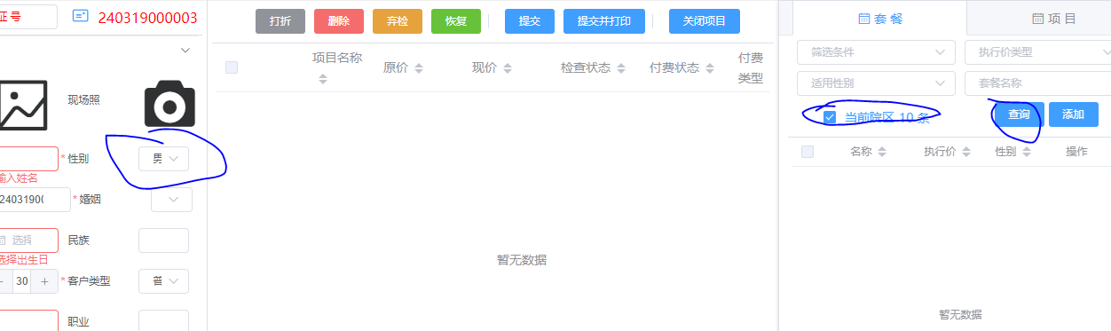

1. 编辑订单页面——提交并打印，默认只勾选姓名条码（姓名条码的 条码号需要显示成收费号），

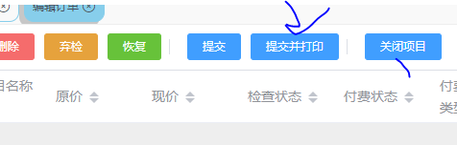

订单管理页面——需要新增字段收费号并且可以查询

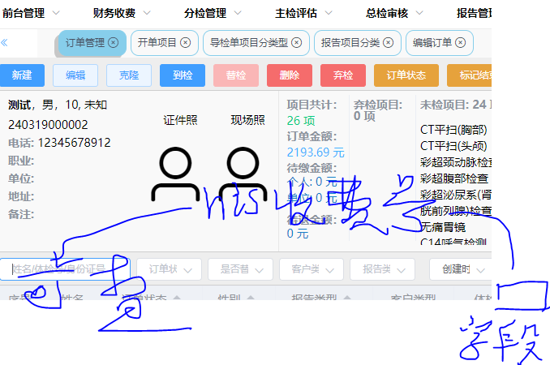

1. 订单管理页面 —— 到检，默认勾选，（导引单、检验条码、项目条码）

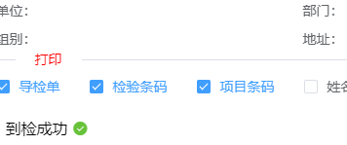

1. 分检录入页面——关闭后重新打开，还是会默认上一个人，是否可以显示为空
2. 订单管理页面——标记结束点击后报错（应该是因为有辅助检查结果为空的缘故）

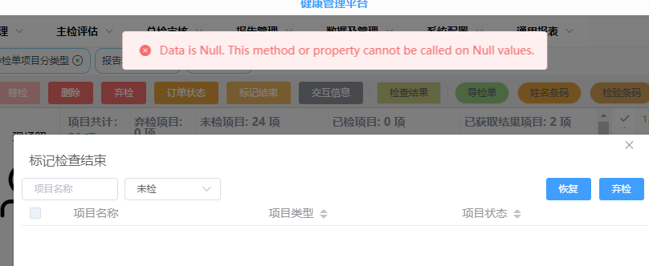

1. 主检页面——查询辅助检查的图片太小

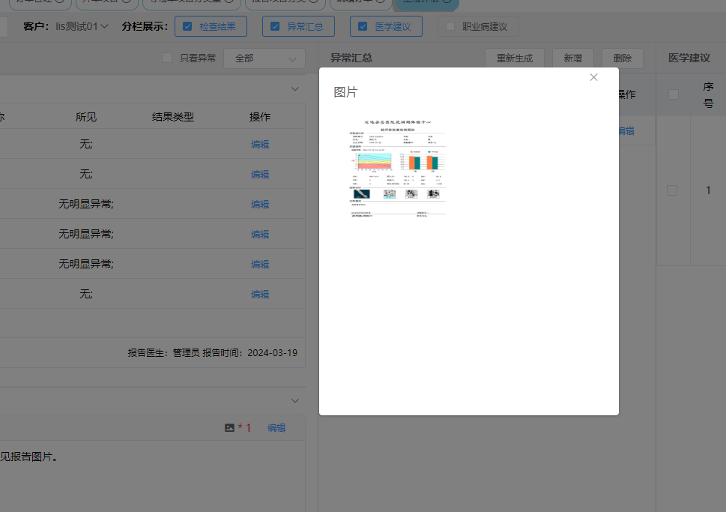

1. 团检订单页面——单位名称必填，其他项取消必填

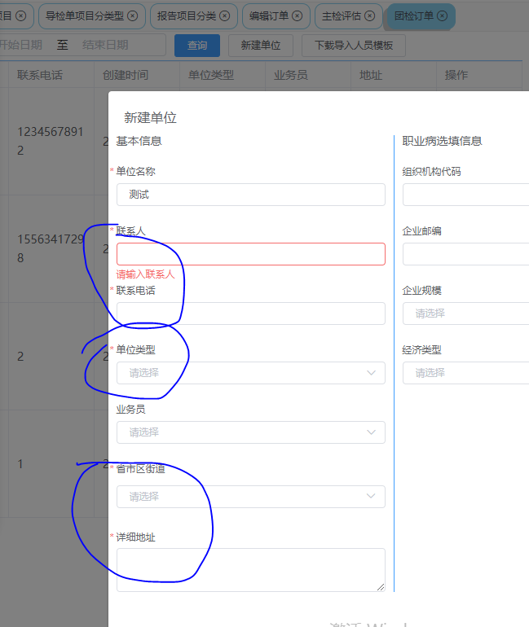

1. 导入人员或者添加人员，套餐类型默认“固定套餐(有限)”